ผลการดำเนินงานของ กต.ตร.สภ.พญาเม็งราย ประจำเดือน พฤษภาคม 2569
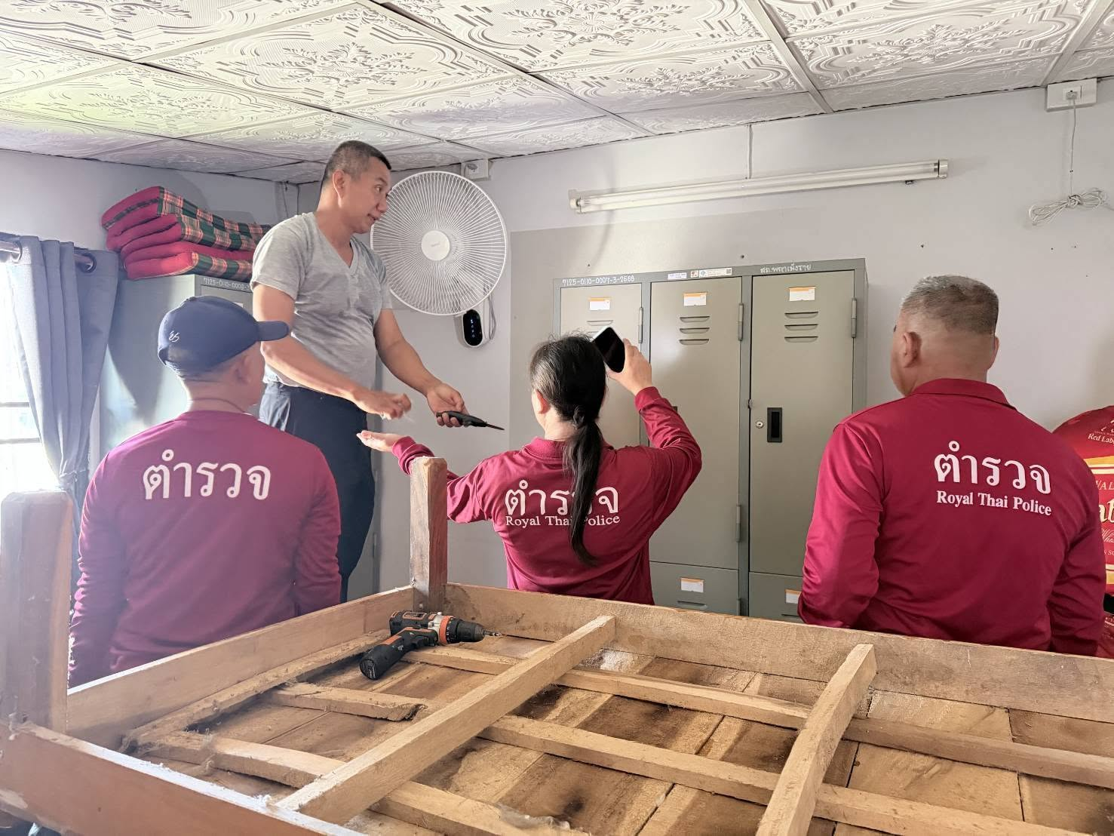
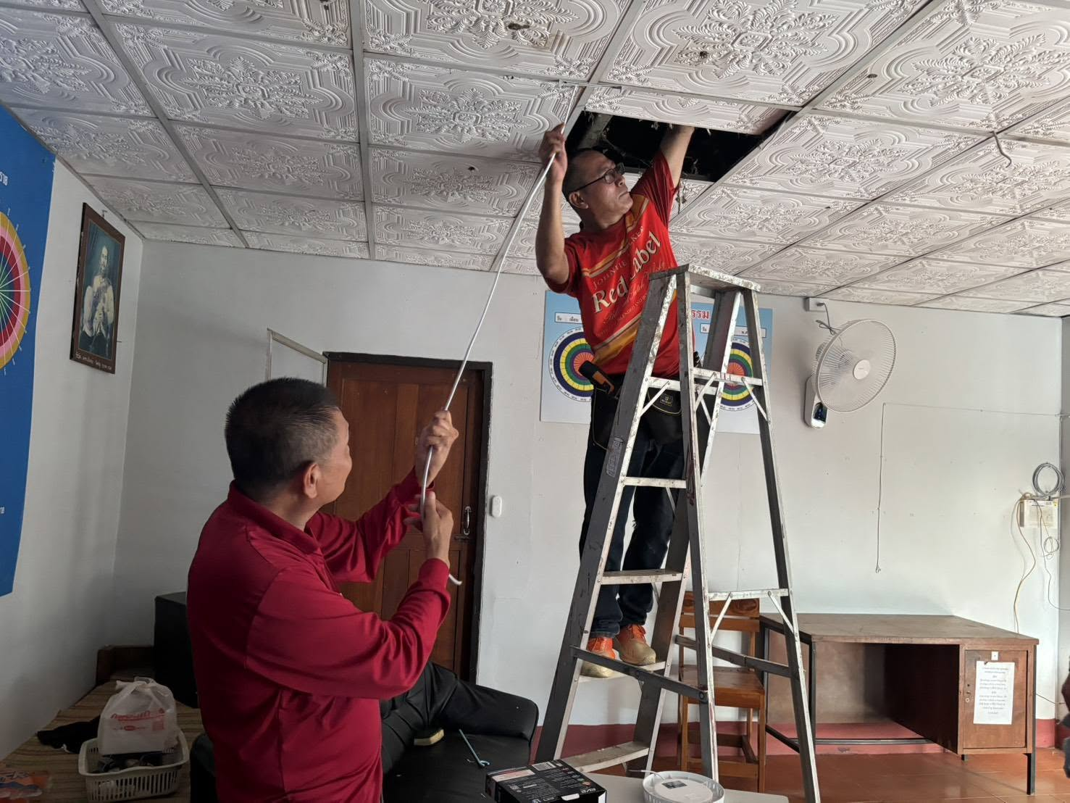
วันที่ 7 พฤษภาคม 2569 สถานีตำรวจภูธรพญาเม็งราย เดินหน้าพัฒนาองค์กรอย่างไม่หยุดยั้ง เพื่อเพิ่มประสิทธิภาพในการดูแลความปลอดภัยและบริการพี่น้องประชาชนในพื้นที่ โดยล่าสุด พันตำรวจเอกสุทีป แสงนัยนา ผู้กำกับการสถานีตำรวจภูธรพญาเม็งราย ได้นำทีมคณะข้าราชการตำรวจในสังกัด ร่วมแรงร่วมใจกันดำเนินโครงการปรับปรุงศูนย์สายตรวจใหม่ พร้อมด้วย คณะ กต.ตร.สภ.พญาเม็งรายโดยปรับปรุงศูนย์สายตรวจในครั้งนี้ มีวัตถุประสงค์หลักเพื่อเตรียมความพร้อมในทุกมิติ ทั้งด้านอาคารสถานที่ อุปกรณ์เครื่องมือเทคโนโลยี และระบบการปฏิบัติงาน ให้มีความทันสมัย รวดเร็ว และมีประสิทธิภาพสูงสุด พร้อมตอบสนองต่อเหตุการณ์ฉุกเฉินและช่วยเหลือประชาชนได้อย่างทันท่วงที"เพราะความปลอดภัยของประชาชน คือหน้าที่สูงสุดของเรา"

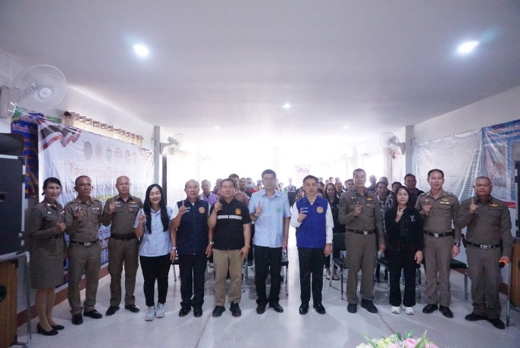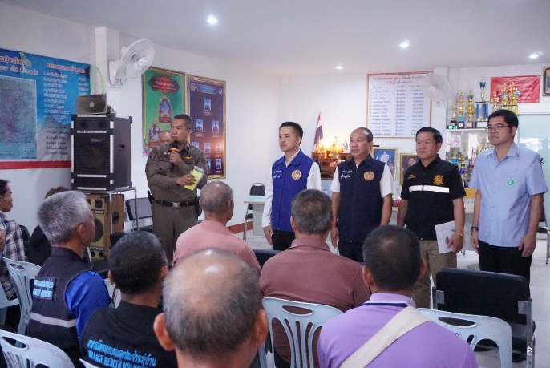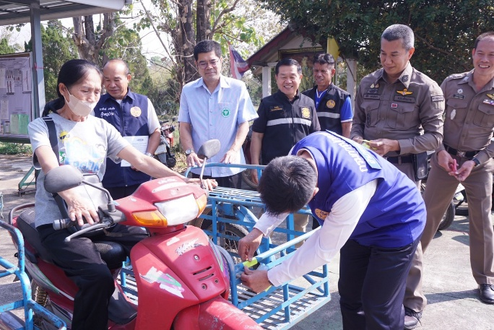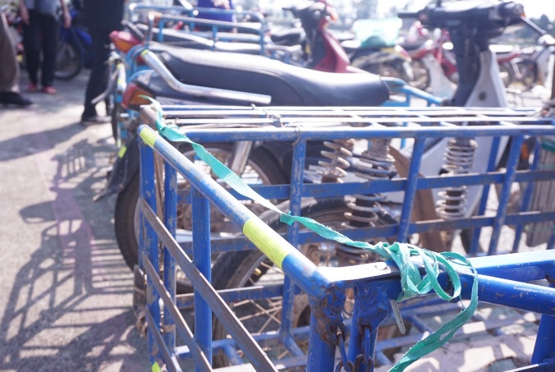
วันที่ 19 พฤษภาคม 2569 สภ.พญาเม็งราย ร่วมกับ กต.ตร.สภ.พญาเม็งราย จัดทำโครงการลดอุบัติเหตุจราจร โดยติดแถบสะท้อนแสงให้กับ รถจักรยานยนต์พ่วงข้าง รถที่ไม่มีไฟท้าย เพื่อความปลอดภัยในเวลากลางคืน ให้กับชาวบ้านหมู่ 10 ต.เม็งราย อ.พญาเม็งราย จ.เชียงราย

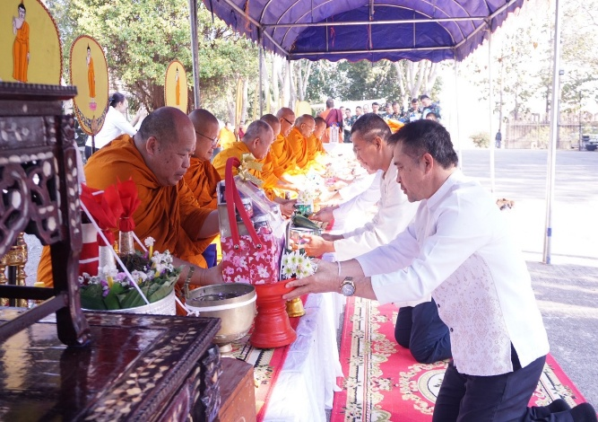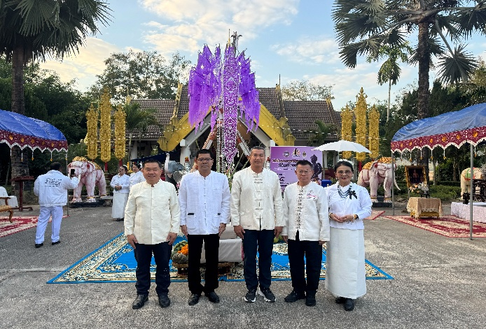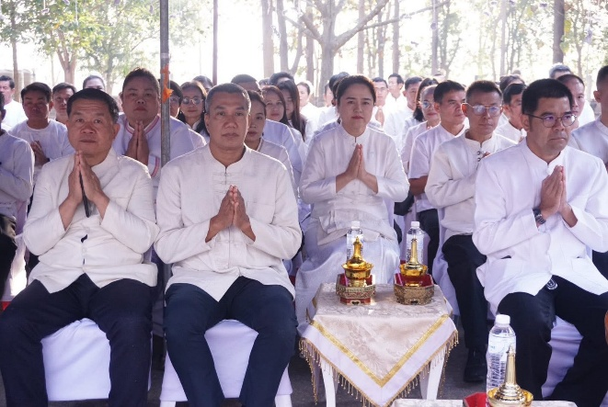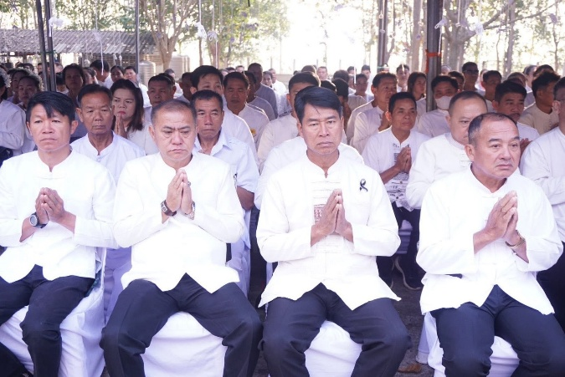
วันที่ 29 พ.ค 69 คณะกรรมการ กต.ตร. ได้เข้าร่วมพิธีสืบชะตาและวันสถาปนาเมืองเชียงราย ณ คุ้มพ่อขุนมังราย ต.เม็งราย อ.พญาเม็งราย จ.เชียงราย

